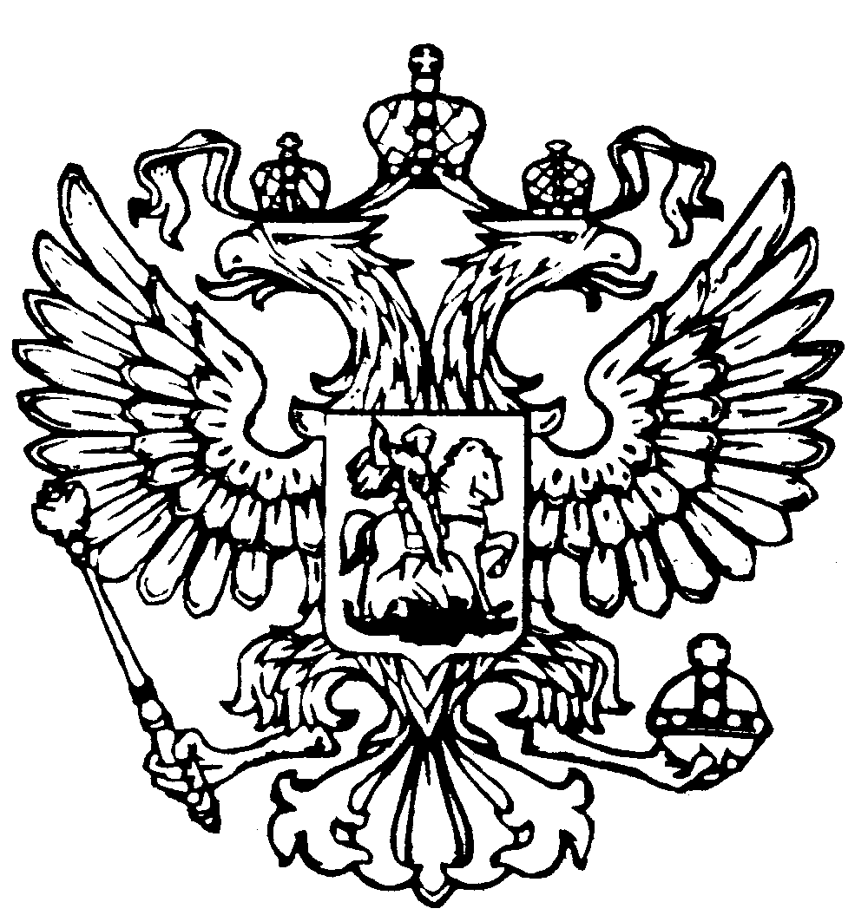
 Российская Федерация
Республика Адыгея
Совет народных депутатов
муниципального образования
«Дукмасовское сельское поселение»

х. Дукмасов 19 октября 2009года.

Р Е Ш Е Н И Е № 74
Двадцать первой сессии второго созыва Совета народных депутатов
муниципального образования «Дукмасовское сельское поселение»

О внесении изменений и дополнений в Положение
«О премировании работников администрации
муниципального образования «Дукмасовское
сельское поселение».

В соответствии со ст.18 Закона Республики Адыгея от 08 апреля 2008 года №166 «О муниципальной службе в Республике Адыгея», Постановлением Кабинета Министров Республики Адыгея от 26.01.2009 года № 4 «Об установлении нормативов формирования расходов на оплату труда депутатов, выборных должностных лиц местного самоуправле-ния, осуществляющих свои полномочия на постоянной основе, муниципальных служащих и материальное содержание органов местного самоуправления» » Совет народных депутатов муниципального образования «Дукмасовское сельское поселение» р е ш и л :

1. Внести изменения и дополнения в Положение «О премировании работников администрации муниципального образования «Дукмасовское сельское поселение» принятого решением Совета народных депутатов муниципального образования «Дукмасовское сельское поселение» № 17 от 16.05.2008г.

1) Пункт 1.3. статьи 1 изложить в новой редакции:
«1.3 На премирование муниципальных служащих муниципального образования «Дукмасовское сельское поселение», при утверждении фонда оплаты труда на соответствующий год предусматриваются средства в размере 3-х должностных
окладов (25 процентов должностного оклада в расчете на месяц).
2). Пункт 1.4. статьи 1 слова «денежного содержания» заменить словами «должностного оклада».
2. Настоящее решение вступает в силу с 1 ноября 2009года.
3. Обнародовать данное решение.

Глава муниципального образования
«Дукмасовское сельское поселение» В.П.Шикенин

